Эскизный проект бани из оцилиндрованого бревна.

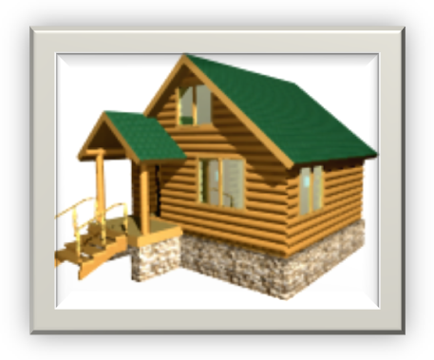
Проект состоит :
- Общий вид (фотография)
- План фундамента
- План первого этажа
- План второго этажа
- Фасады Е-01 и Е-02
- Фасады Е-03 и Е-04
- Разрезы Е-05 и Е-06

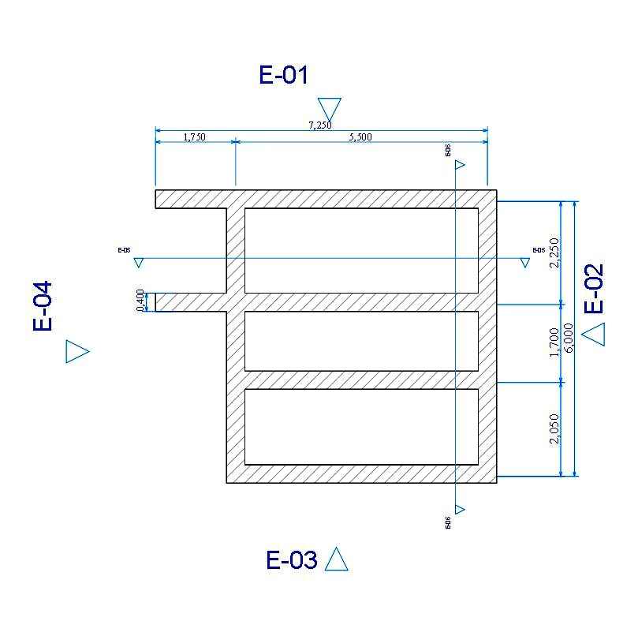
План фундамента
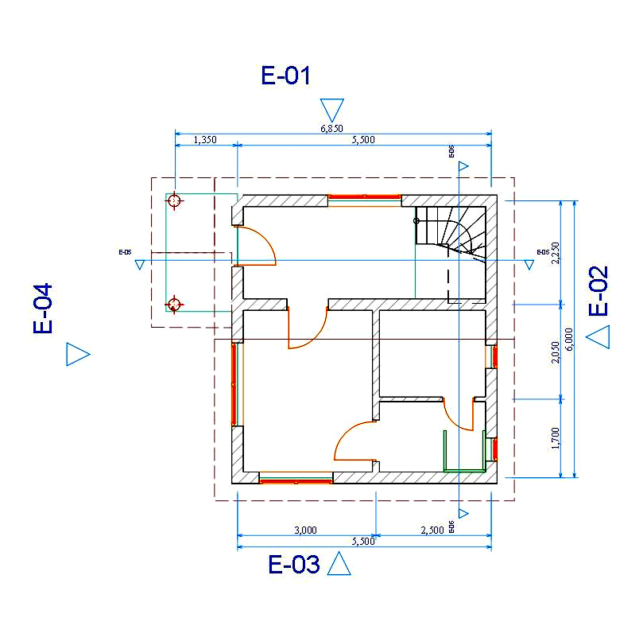
План первого этажа
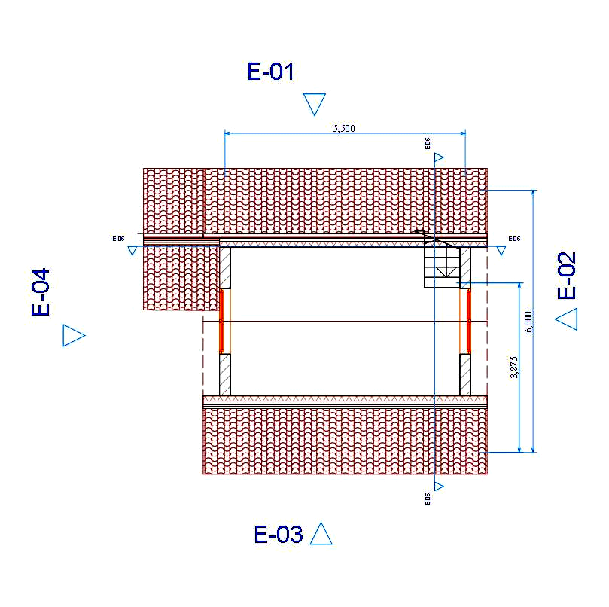
План второго этажа
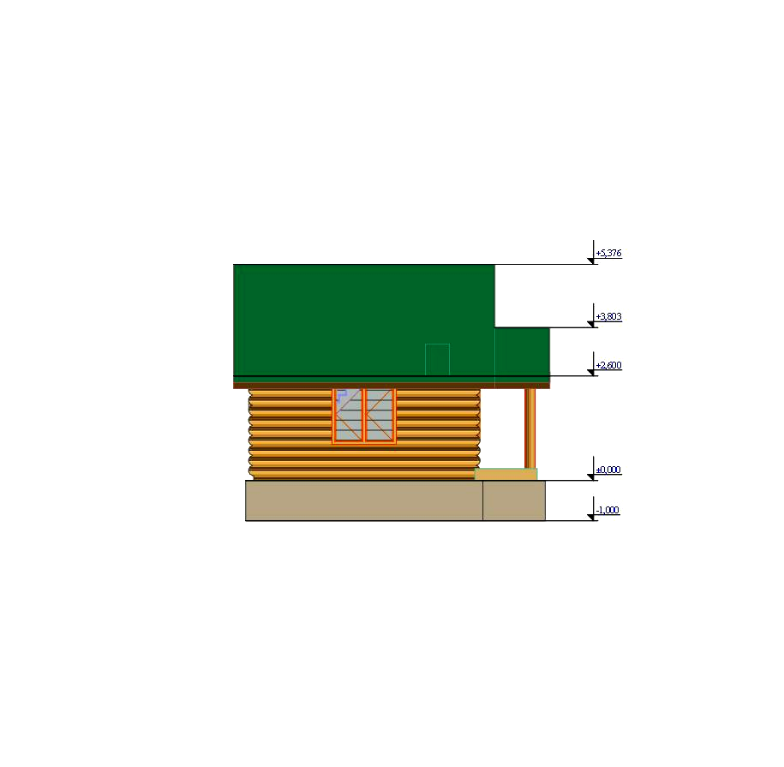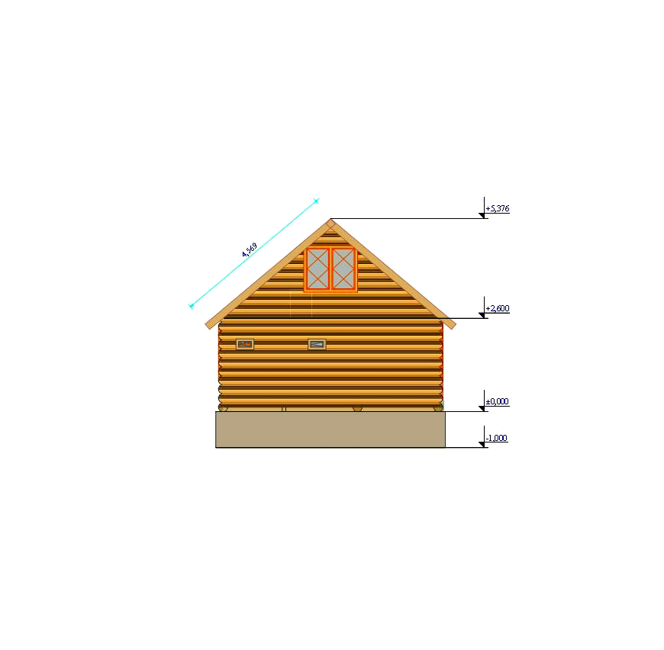
Фасады Е-01 и Е-02

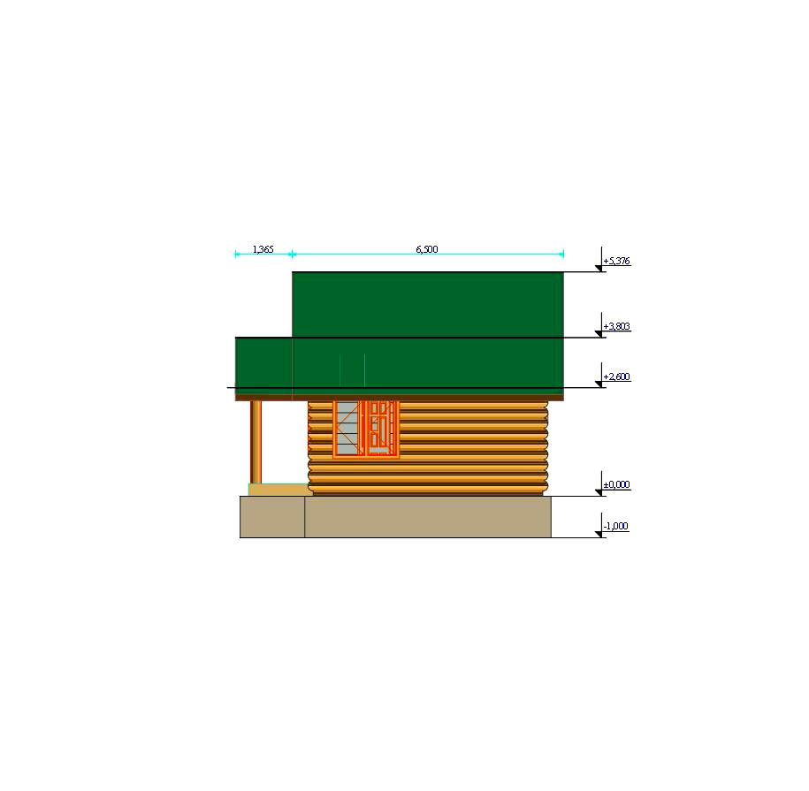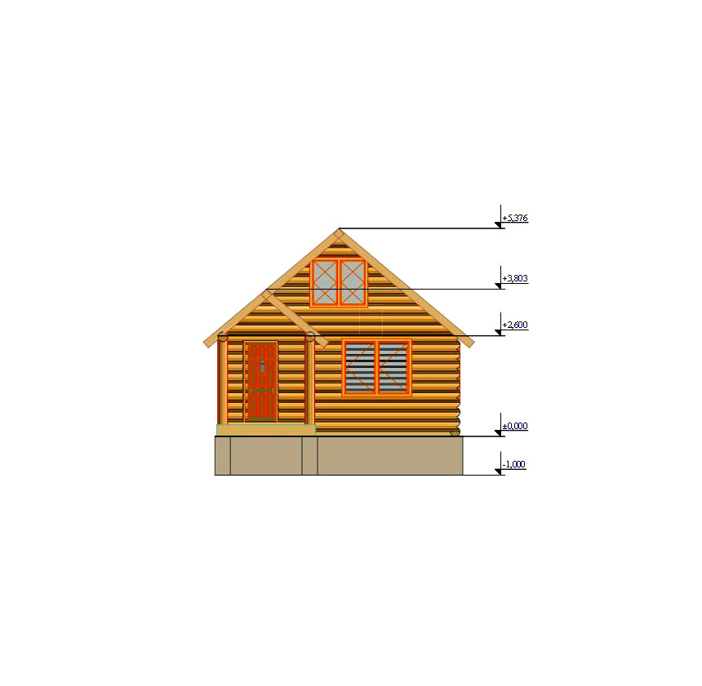
Фасады Е-03 и Е-04

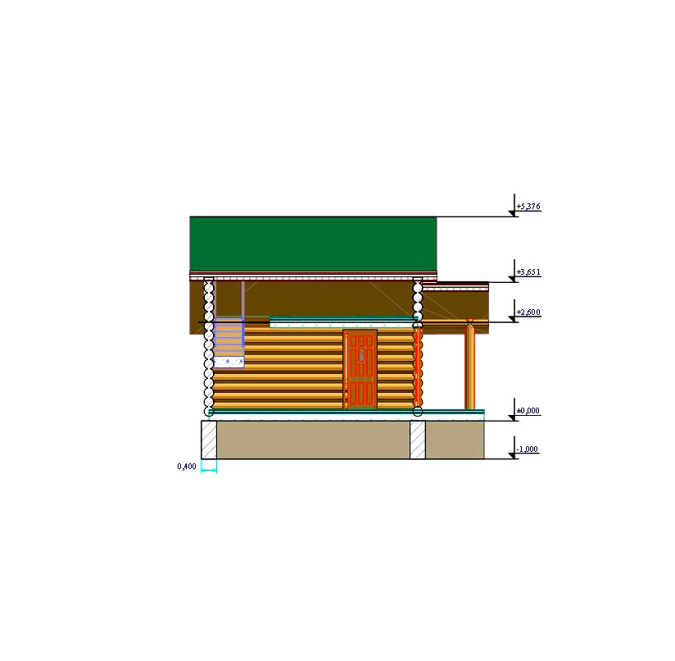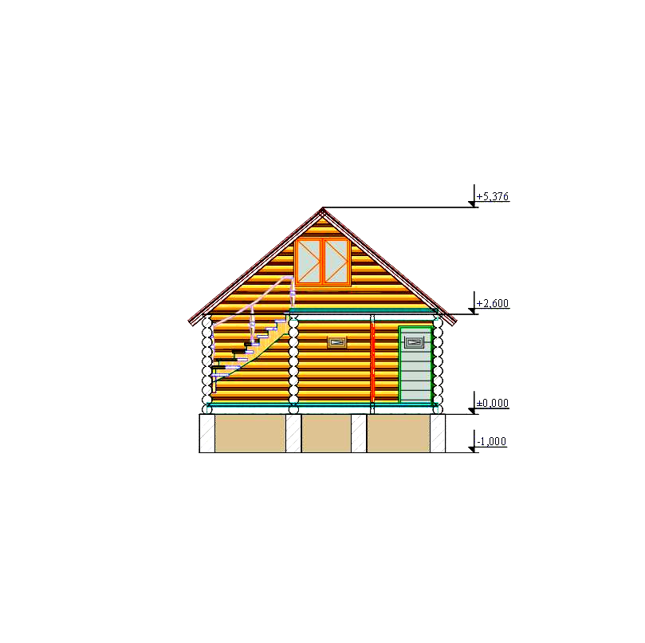
Разрезы Е-05 и Е-06

